

École des Sciences de l'Ingénieur · Filière Data Science
PROJET DE FIN DE MODULE
Module Big Data
Présenté en vue de l'obtention du diplôme de Master en Data Science
SUJET
Resumind — Tri intelligent et présélection automatisée de CV
Une architecture Big Data alliant Apache Kafka, Apache Spark et embeddings sémantiques pour l'adéquation candidat-poste
Réalisé par :
Amine AMMOR
Rim AKRACHE
Encadré par :
M. Hamza Er-Rahmouny
Soutenu devant le jury composé de :
M. Hamza Er-Rahmouny
Année universitaire 2025 – 2026

Dédicace
Nous dédions ce travail à…
Nos chers pères.
Quoi que nous fassions ou disions, nous ne saurions jamais exprimer pleinement notre gratitude envers vous. Chacun de vous a toujours été présent pour nous soutenir et nous encourager.
Nos chères mères.
Votre amour nous entoure, votre bonté nous guide, et votre présence à nos côtés a toujours été notre force pour surmonter les différentes épreuves.
Nos chers frères et sœurs.
Grâce à votre soutien et à vos encouragements, vous occupez une place particulière dans nos cœurs.
À tous ceux qui nous sont chers.
Remerciements
Au terme de ce travail, nous tenons à exprimer nos sincères remerciements à toutes les personnes qui, de près ou de loin, ont contribué à la réussite de ce projet.
Nous tenons à remercier tout particulièrement notre encadrant, M. Hamza Er-Rahmouny, pour la qualité de son encadrement, sa disponibilité, ses conseils avisés et la rigueur de son suivi tout au long de ce projet de fin de module. Son expertise et ses orientations ont été déterminantes dans l'aboutissement de notre travail.
Nos remerciements s'adressent également à l'ensemble du corps professoral et au personnel de l'Université Mundiapolis, pour la formation de qualité qui nous a été dispensée et pour les moyens mis à notre disposition durant tout notre cursus. Nous remercions chaleureusement tous les membres de son administration et de son équipe pédagogique pour leur engagement et leur accompagnement constant.
Enfin, nous adressons notre profonde reconnaissance à nos familles et à nos proches pour leur soutien indéfectible, ainsi qu'à toutes celles et ceux qui ont contribué, d'une manière ou d'une autre, à la concrétisation de ce projet.
Résumé
Ce document présente Resumind, une plateforme de présélection automatisée de candidatures conçue dans le cadre du projet de fin de module Big Data du Master en Data Science. Le projet répond à une problématique concrète du recrutement : face au volume considérable de candidatures reçues par offre d'emploi, les recruteurs consacrent un temps important au tri manuel des CV, tandis que les filtres par mots-clés laissent passer de nombreux profils qualifiés.
Notre solution évalue chaque CV non pas dans l'absolu, mais par rapport à un poste précis. Le recruteur crée une fiche de poste dans l'interface web, puis téléverse les CV des candidats. Chaque candidature traverse alors une chaîne de traitement distribuée : un backend Node.js extrait les champs structurés du CV à l'aide de Mistral AI, publie le résultat sur Apache Kafka, puis un consommateur Python évalue le candidat à travers deux modèles complémentaires — un classifieur Random Forest (Apache Spark MLlib) mesurant la qualité du CV, et un modèle d'embeddings de phrases (MiniLM) mesurant l'adéquation sémantique au poste. Les deux scores sont fusionnés en une décision unique : présélectionné, à réviser, ou non retenu.
Ce rapport couvre l'ensemble de la démarche, du contexte et de l'analyse des besoins jusqu'à l'implémentation et la présentation des interfaces, en passant par la conception de l'architecture distribuée et l'étude technique des technologies Big Data mobilisées. Il démontre comment l'association de Kafka, Spark et des embeddings sémantiques permet de transformer une tâche de tri fastidieuse en un pipeline asynchrone, robuste et calibrable.
Mots-clés :
Big Data · tri de CV · présélection automatisée · Apache Kafka · Apache Spark · MLlib · Random Forest · embeddings de phrases · MiniLM · similarité cosinus · adéquation candidat-poste · architecture distribuée · traitement asynchrone · Mistral AI · NLP · recrutement intelligent.
Table des matières
Chapitre I : Contexte général du projet 1
I.1 Introduction 1
I.2 Cadre et problématique 1
I.2.1 Contexte du projet 1
I.2.2 Analyse de l'existant 1
I.2.3 Problématique 1
I.2.4 Solution proposée 1
I.3 Conduite du projet 1
I.3.1 Méthodologie 1
I.3.2 Phases du projet 1
I.4 Conclusion 1
Chapitre II : Analyse et conception 1
II.1 Introduction 1
II.2 Analyse des besoins 1
II.2.1 Besoins fonctionnels 1
II.2.2 Besoins techniques 1
II.3 Conception du système 1
II.3.1 Flux de traitement des données 1
II.3.2 Modèle de données 1
II.3.3 Logique de scoring 1
II.4 Conclusion 1
Chapitre III : Architecture et étude technique 1
III.1 Introduction 1
III.2 Architecture du projet 1
III.2.1 Architecture globale 1
III.2.2 Composants principaux 1
III.2.3 Interaction entre les composants 1
III.3 Technologies Big Data 1
III.3.1 Apache Kafka 1
III.3.2 Apache Spark et MLlib 1
III.3.3 Embeddings de phrases (MiniLM) 1
III.4 Langages, frameworks et outils 1
III.4.1 Langages et frameworks 1
III.4.2 Stockage et messagerie 1
III.4.3 Apprentissage et intelligence artificielle 1
III.5 Conclusion 1
Chapitre IV : Implémentation et interfaces 1
IV.1 Introduction 1
IV.2 Interfaces de la plateforme 1
IV.3 Identité visuelle et mode sombre 1
IV.4 Conclusion 1

Liste des figures
Figure 1 : Exemple de plateforme de recrutement existante (recherche par mots-clés)
Figure 2 : Flux de traitement d'une candidature (data pipeline de bout en bout)
Figure 3 : Modèle de données : entités JobDescription et Candidate et leur relation
Figure 4 : Architecture globale du système Resumind
Figure 5 : Pattern Request/Reply sur Apache Kafka entre le backend et le moteur
Figure 6 : Page d'accueil — liste des offres d'emploi (Job Postings)
Figure 7 : Formulaire de création d'une fiche de poste
Figure 8 : Page de détail d'une offre avec le tableau des candidats
Figure 9 : Fenêtre de dépôt d'un CV avec indicateur de progression
Figure 10 : Page de détail d'un candidat avec questions d'entretien et téléchargement du CV
Figure 11 : Page explicative de l'architecture (« Comment ça marche »)
Figure 12 : Interface en mode sombre
Liste des abréviations
API | Application Programming Interface
CV | Curriculum Vitae
DOM | Document Object Model
JD | Job Description (Fiche de poste)
JSON | JavaScript Object Notation
Kafka | Apache Kafka (bus de messages distribué)
KRaft | Kafka Raft (mode sans ZooKeeper)
ML | Machine Learning
MLlib | Machine Learning Library (Apache Spark)
NLP | Natural Language Processing
OCR | Optical Character Recognition
ORM | Object-Relational Mapping
PDF | Portable Document Format
RF | Random Forest (Forêt aléatoire)
VM | Virtual Machine (Machine virtuelle)
Introduction générale
La formation théorique, aussi solide soit-elle, ne prend tout son sens qu'à travers sa mise en pratique sur des problématiques réelles. C'est dans cette perspective que s'inscrit le projet de fin de module Big Data, qui nous a offert l'occasion de confronter les concepts étudiés en cours — traitement distribué, messagerie asynchrone, apprentissage automatique à l'échelle — aux contraintes concrètes d'un système fonctionnel de bout en bout.
Le recrutement constitue un terrain d'application particulièrement riche pour le Big Data. Une offre d'emploi attire en moyenne plusieurs centaines de candidatures, et le tri manuel de ces CV mobilise un temps considérable de la part des recruteurs. Les solutions classiques, fondées sur de simples filtres par mots-clés, écartent une part importante de profils pourtant qualifiés, tandis qu'un modèle d'apprentissage générique, ignorant la nature réelle du poste, produit des classements peu pertinents.
Notre projet, baptisé Resumind, propose une réponse à cette problématique : une plateforme capable d'évaluer chaque CV au regard d'un poste précis, en combinant deux approches complémentaires d'apprentissage automatique au sein d'une architecture distribuée et asynchrone. Conçu et réalisé dans le cadre du Master en Data Science de l'Université Mundiapolis, ce travail mobilise les technologies Big Data au cœur de notre formation : Apache Kafka pour la messagerie, Apache Spark pour le traitement à l'échelle, et les embeddings sémantiques pour la compréhension du langage naturel.
Ce rapport est structuré en quatre chapitres.
- Le premier chapitre présente le contexte général du projet : la problématique du tri de CV, l'analyse des solutions existantes, la solution proposée, ainsi que la méthodologie et la planification adoptées pour mener le travail.
- Le deuxième chapitre est consacré à l'analyse et à la conception : il détaille les besoins fonctionnels et techniques, puis présente la conception du système — modèle de données, flux de traitement et logique de scoring — adaptée à un projet de science des données plutôt qu'à une simple application web.
- Le troisième chapitre porte sur l'architecture et l'étude technique : il décrit l'architecture distribuée du système, ses composants et leurs interactions, ainsi que les langages, frameworks et outils mobilisés.
- Le quatrième chapitre présente l'implémentation à travers les différentes interfaces de la plateforme et la description de leurs fonctionnalités.
Une conclusion générale vient enfin dresser le bilan du travail réalisé et esquisser les perspectives d'évolution du projet.

Chapitre I : Contexte général du projet

I.1 Introduction
Ce chapitre pose le cadre général de notre projet de fin de module. Il présente la problématique à laquelle Resumind entend répondre, analyse les solutions de recrutement existantes afin d'en dégager les limites, expose la solution proposée et ses objectifs, puis décrit la méthodologie de travail et la planification retenues pour la conduite du projet.

I.2 Cadre et problématique

I.2.1 Contexte du projet
Resumind est une plateforme de présélection de candidatures pensée comme un pipeline de recrutement automatisé. Le principe est le suivant : un recruteur crée une fiche de poste (Job Description) directement dans l'interface web, puis téléverse les CV des candidats sur la page de cette offre. Chaque fiche de poste dispose ainsi de son propre vivier de candidats, isolé des autres.
À chaque CV déposé, le système enchaîne automatiquement plusieurs étapes : extraction des champs du CV, évaluation par deux modèles d'apprentissage, fusion des scores, génération de questions d'entretien personnalisées, puis enregistrement du résultat rattaché à la fiche de poste concernée. Le recruteur obtient en retour, en temps réel, une décision claire pour chaque candidat. Ce projet a été développé entièrement dans un cadre académique, sans commanditaire externe, comme travail de fin de module Big Data.

I.2.2 Analyse de l'existant
L'analyse de l'existant constitue une étape essentielle de tout projet : elle permet d'identifier les forces et les faiblesses des solutions déjà en usage et d'orienter nos choix de conception. Dans le domaine du recrutement, les grandes plateformes de diffusion d'offres d'emploi et les systèmes de suivi des candidatures (ATS) reposent très majoritairement sur deux mécanismes : la recherche par mots-clés et des filtres structurés (localisation, niveau d'études, type de contrat).

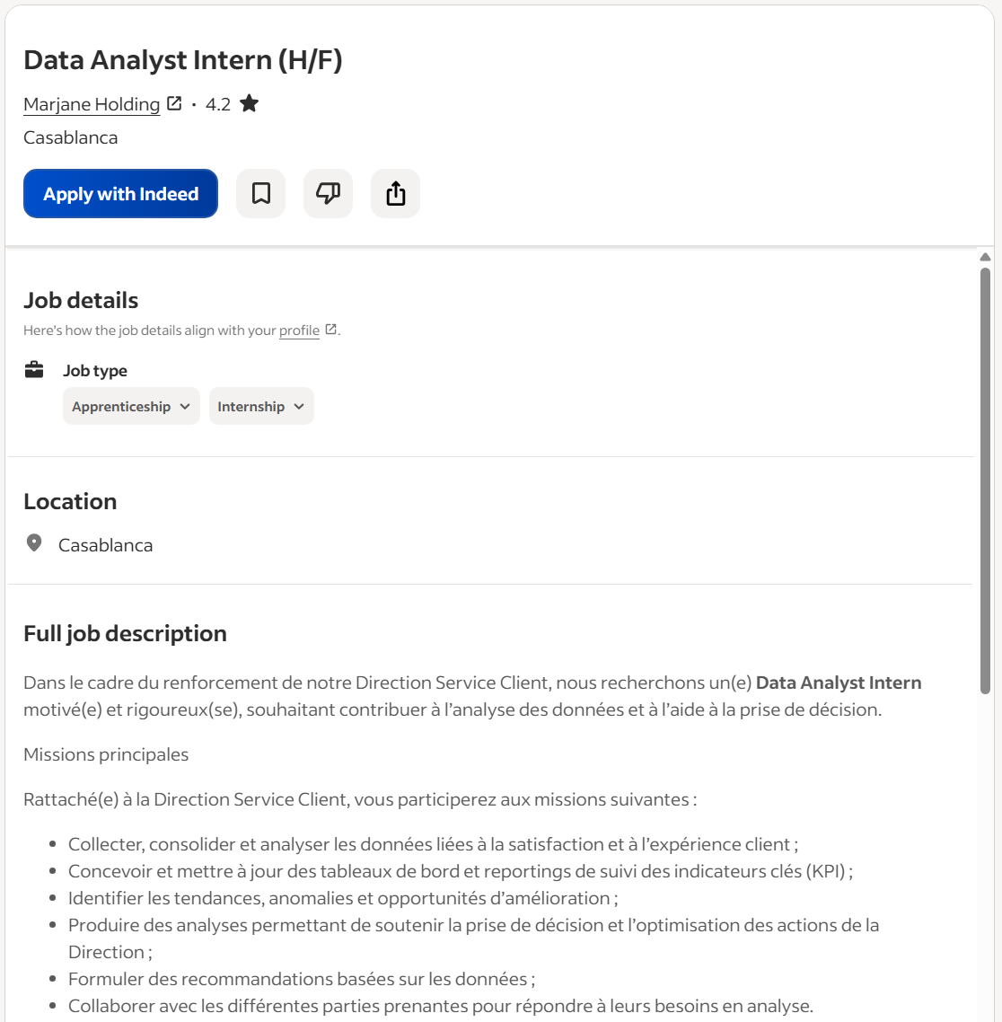
Figure 1 : Exemple de plateforme de recrutement existante (Indeed)
Ces approches présentent des limites bien documentées. Le filtrage par mots-clés est binaire : un CV qui n'emploie pas exactement les termes attendus est écarté, même lorsque le candidat possède les compétences recherchées exprimées autrement. À l'inverse, un CV qui « bourre » les bons mots-clés sans réelle adéquation peut remonter en tête de liste.

I.2.3 Problématique
Le constat qui motive notre projet peut se résumer en quelques chiffres parlants. Une offre d'emploi reçoit en moyenne plus de 250 candidatures. Le tri de ces CV pour un seul poste peut mobiliser des dizaines d'heures de travail d'un recruteur. Et surtout, on estime qu'une part importante de candidats qualifiés est écartée par les filtres automatiques par mots-clés, faute de correspondance lexicale exacte.
Une réponse naïve consisterait à entraîner un modèle d'apprentissage automatique pour noter les CV. Mais un modèle générique souffre d'un défaut majeur : il évalue la qualité d'un CV dans l'absolu, sans tenir compte du poste visé. Concrètement, un CV d'infirmière bien rédigé peut obtenir un meilleur score qu'un CV de développeur React médiocre, alors même que l'offre concerne un poste de développeur. Le modèle ignore tout simplement de quel poste il s'agit.
La problématique centrale de notre projet est donc la suivante : comment concevoir un système capable d'évaluer chaque CV au regard d'un poste précis, tout en passant à l'échelle de centaines de candidatures, de manière robuste et sans bloquer l'expérience du recruteur ?

I.2.4 Solution proposée
Après analyse des limites des solutions existantes, nous proposons une plateforme reposant sur trois principes directeurs :
- Le double scoring : chaque CV est évalué par deux modèles complémentaires — un classifieur Random Forest (Apache Spark MLlib) qui mesure la qualité intrinsèque du CV, et un modèle d'embeddings de phrases qui mesure l'adéquation sémantique entre le profil du candidat et la fiche de poste. La fusion des deux scores tranche.
- L'asynchronisme par défaut : Apache Kafka découple l'interface web du moteur de traitement. L'utilisateur n'attend jamais Spark directement ; il attend la réponse via Kafka, ce qui rend le système réactif et résistant aux pannes.
- Le multi-postes : chaque offre d'emploi possède son propre pipeline de candidats isolé. Le moteur de traitement est partagé, mais les candidats de chaque poste restent séparés.
Les objectifs concrets de la plateforme sont ainsi de : remplacer le tri manuel par une présélection automatisée et centralisée ; évaluer la pertinence de chaque candidat par rapport au poste réel, et non aux postes en général ; offrir une interface claire et simple d'usage pour le recruteur ; et garantir un traitement à l'échelle, robuste et calibrable selon les critères de chaque recruteur.

I.3 Conduite du projet

I.3.1 Méthodologie
Nous avons adopté une méthodologie de travail agile, fondée sur un développement itératif et incrémental. Plutôt que de figer l'ensemble des spécifications au départ, nous avons fait évoluer le système par cycles successifs, chaque itération ajoutant une brique fonctionnelle validée avant de passer à la suivante. Cette approche s'est révélée particulièrement adaptée à un projet exploratoire de science des données, où les choix techniques (seuils de décision, pondération des scores, modèles d'embeddings) se sont affinés au fil des expérimentations.
Les principaux atouts de cette démarche pour notre projet ont été :
- La flexibilité : la possibilité de réviser nos choix de modélisation à la lumière des résultats observés, notamment lors du passage du scoring purement Random Forest au double scoring avec embeddings.
- La livraison incrémentale : chaque composant (extraction, messagerie, scoring, interface) a été développé et testé isolément avant intégration, réduisant les risques.
- La transparence : des points d'avancement réguliers entre les deux membres de l'équipe et avec l'encadrant ont permis d'aligner les priorités et de détecter tôt les difficultés.

I.3.2 Phases du projet
Le projet s'est articulé autour des phases suivantes, menées de manière itérative :
- Cadrage et analyse : définition de la problématique, étude de l'existant et formulation des besoins fonctionnels et techniques.
- Conception : définition de l'architecture distribuée, du modèle de données et de la logique de scoring.
- Développement : implémentation des composants — interface React, backend Node.js, bus Kafka, consommateur de scoring Python, modèles Spark et embeddings.
- Test et validation : vérification du comportement de chaque composant et du pipeline complet sur des cas réels (CV pertinents et hors-sujet).
- Calibrage : ajustement des seuils de décision et de la pondération des scores au regard des résultats observés.

I.4 Conclusion
Ce chapitre a posé les fondations du projet : la problématique du tri de CV à l'échelle, les limites des approches existantes, la solution proposée fondée sur le double scoring et l'architecture asynchrone, ainsi que la méthodologie de travail. Le chapitre suivant entre dans le détail de l'analyse des besoins et de la conception du système.

Chapitre II : Analyse et conception

II.1 Introduction
Ce chapitre est consacré à l'analyse des besoins et à la conception de la plateforme Resumind. S'agissant d'un projet de science des données et non d'une simple application web, la conception ne repose pas sur une modélisation UML classique orientée objet, mais sur la définition d'un flux de traitement de données (data pipeline), d'un modèle de données relationnel adapté, et d'une logique de scoring explicite. Nous présentons successivement les besoins fonctionnels et techniques, puis la conception du système sous ces trois angles.

II.2 Analyse des besoins

II.2.1 Besoins fonctionnels
Les besoins fonctionnels de la plateforme s'articulent autour du parcours du recruteur :
- Gestion des fiches de poste : créer, consulter, modifier et supprimer des offres d'emploi, chacune décrite par un intitulé, un texte descriptif et une liste de compétences requises.
- Dépôt de candidatures : téléverser un CV au format PDF sur une fiche de poste donnée ; le système en extrait automatiquement les champs (nom, e-mail, compétences, formation, années d'expérience).
- Évaluation automatique : noter chaque candidat selon la qualité de son CV et son adéquation au poste, puis produire une décision (présélectionné, à réviser, non retenu).
- Génération de questions d'entretien : proposer automatiquement, pour chaque candidat, des questions d'entretien personnalisées et adaptées au poste.
- Consultation des candidats : afficher, pour chaque fiche de poste, la liste des candidats traités avec leur décision, et permettre la consultation du détail et le téléchargement du CV d'origine.

II.2.2 Besoins techniques
Les besoins techniques découlent directement de la nature Big Data du projet :
- Passage à l'échelle : le système doit pouvoir traiter un grand volume de candidatures sans dégradation, ce qui justifie le recours à un moteur de traitement distribué (Apache Spark).
- Traitement asynchrone : le dépôt d'un CV ne doit pas bloquer l'interface ; un bus de messages (Apache Kafka) découple l'interface du moteur de scoring.
- Robustesse : en cas de panne du composant de traitement, les candidatures en attente ne doivent pas être perdues mais conservées en file.
- Pertinence sémantique : l'évaluation doit dépasser la simple correspondance de mots-clés et capter le sens, d'où l'usage d'embeddings de phrases.
- Persistance : les candidats, leurs scores et les décisions doivent être stockés durablement dans une base de données relationnelle, rattachés à leur fiche de poste.
- Calibrabilité : les seuils de décision et la pondération des scores doivent être ajustables pour s'adapter aux critères de chaque recruteur.

II.3 Conception du système
En l'absence de modélisation UML, la conception d'un projet de science des données s'exprime à travers trois éléments : le flux de traitement des données, le modèle de données, et la logique de scoring. Nous les détaillons ci-dessous.

II.3.1 Flux de traitement des données
Le cœur de la conception est le pipeline de données, qui décrit le cheminement d'une candidature depuis le dépôt du CV jusqu'à l'affichage de la décision. L'enchaînement est le suivant : le recruteur crée une fiche de poste, puis dépose un PDF sur la page de cette offre ; le backend Node.js extrait les champs du CV à l'aide de Mistral AI et publie un message sur Kafka, enrichi du contexte de la fiche de poste ; un consommateur Python lit ce message, calcule le score de qualité du CV via Spark Random Forest et le score d'adéquation via les embeddings, fusionne les deux, génère les questions d'entretien, et enregistre le tout dans PostgreSQL ; enfin, le résultat est renvoyé à l'interface React en temps réel, selon un schéma requête/réponse via Kafka.

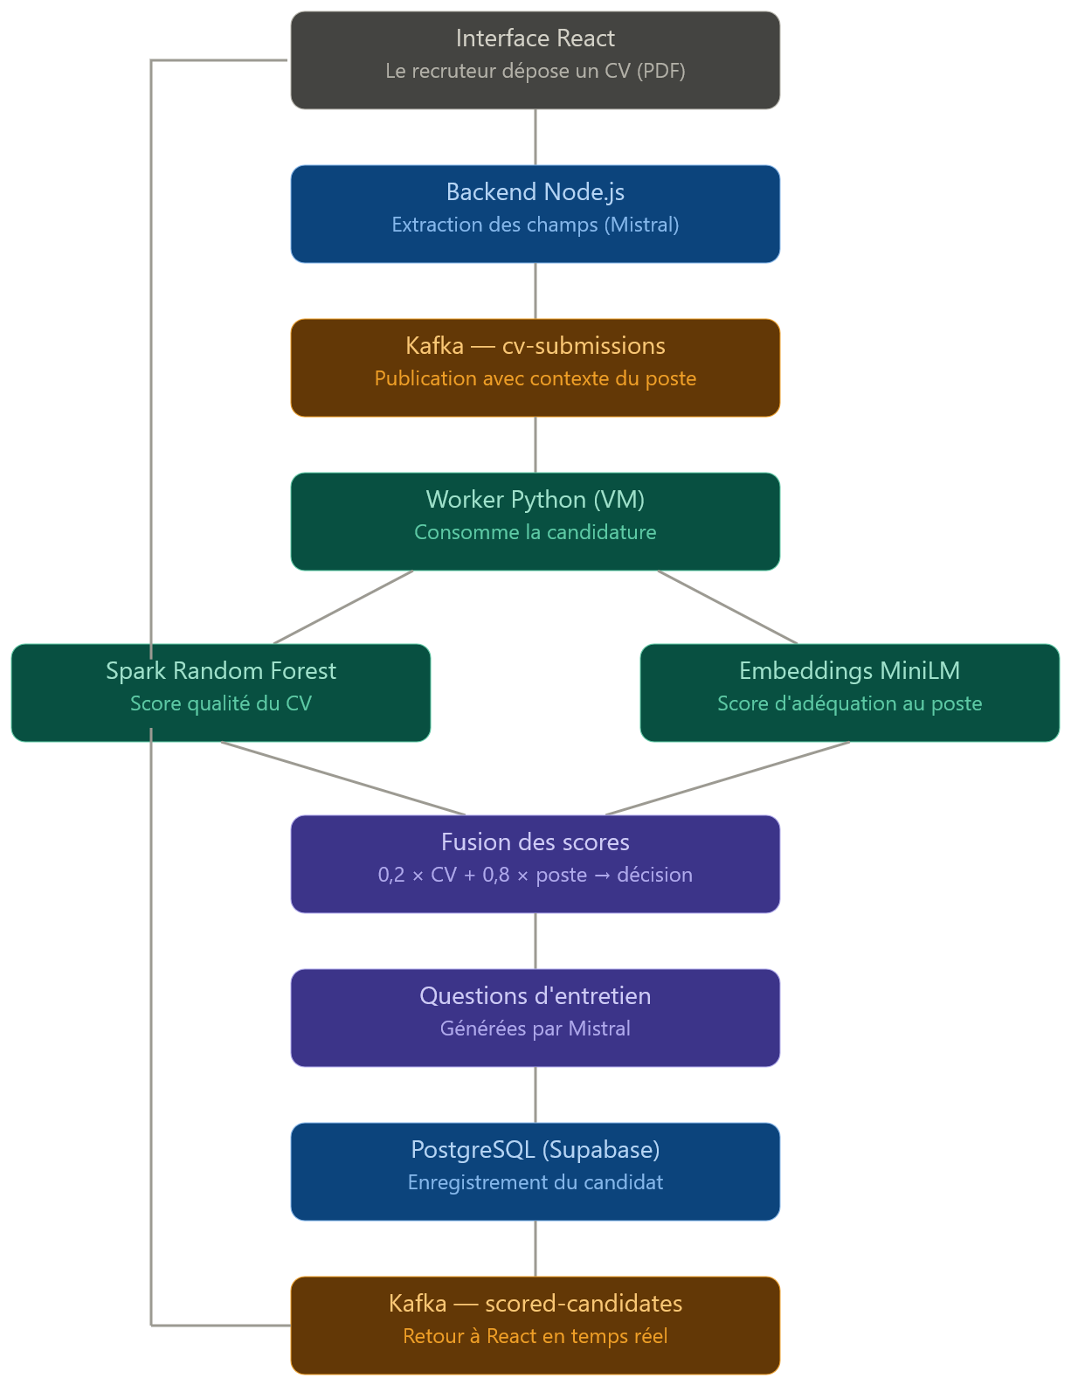
Figure 2 : Flux de traitement d'une candidature (data pipeline de bout en bout)

II.3.2 Modèle de données
Les données persistantes sont organisées autour de deux entités reliées par une relation un-à-plusieurs : une fiche de poste (JobDescription) regroupe plusieurs candidats (Candidate), et la suppression d'une fiche entraîne en cascade celle de ses candidats. La fiche de poste porte son intitulé, son texte descriptif et ses compétences requises. Le candidat porte ses champs extraits du CV (nom, e-mail, compétences, formation, années d'expérience), ses deux scores (qualité du CV et adéquation au poste), le score final fusionné, la décision retenue, les questions d'entretien générées, ainsi que le chemin du CV sauvegardé.
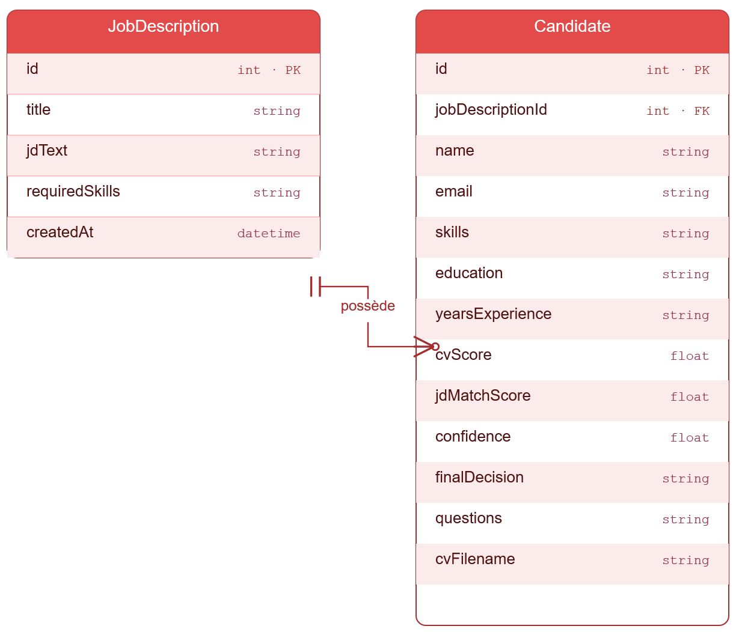
Figure 3 : Modèle de données : entités JobDescription et Candidate et leur relation
Le schéma de données, exprimé avec l'ORM Prisma, se présente comme suit :
model JobDescription {
id Int @id @default(autoincrement())
title String
jdText String
requiredSkills String?
candidates Candidate[]
}

model Candidate {
id Int @id @default(autoincrement())
jobDescriptionId Int
name String
email String
skills String
education String?
yearsExperience String?
cvScore Float? // qualité du CV (Spark RF)
jdMatchScore Float? // adéquation au poste (embeddings)
confidence Float // score final fusionné
finalDecision String // présélectionné / à réviser / non retenu
questions String?
cvFilename String? // chemin du PDF sauvegardé
}

II.3.3 Logique de scoring
La conception la plus spécifique au projet réside dans la logique d'évaluation. Chaque candidat est noté par deux modèles indépendants, dont les sorties sont ensuite combinées :
- Score de qualité du CV : un classifieur Random Forest (Spark MLlib) estime la qualité du CV à partir de trois variables — le nombre de compétences, le nombre d'années d'expérience et la présence d'un diplôme.
- Score d'adéquation au poste : le modèle d'embeddings MiniLM transforme le texte de la fiche de poste et le profil du candidat en vecteurs ; la similarité cosinus entre ces deux vecteurs donne un score d'adéquation compris entre 0 et 1.
- Fusion : les deux scores sont combinés par une moyenne pondérée, l'adéquation au poste pesant nettement plus lourd que la qualité brute du CV.
La formule de fusion retenue est la suivante :
score_final = 0,2 × score_CV + 0,8 × adéquation_poste
Le score final est ensuite comparé à deux seuils pour produire la décision : présélectionné si le score est supérieur ou égal à 0,65 ; non retenu s'il est inférieur à 0,49 ; à réviser dans l'intervalle, cas pour lequel l'arbitrage humain reste nécessaire. Ces seuils et la pondération sont volontairement paramétrables, afin que chaque recruteur puisse calibrer le système selon ses propres exigences.

II.4 Conclusion
Ce chapitre a traduit les besoins du projet en une conception concrète, articulée autour du flux de traitement des données, du modèle de données relationnel et de la logique de double scoring. Ces choix de conception, propres à un projet de science des données, préparent l'étude technique détaillée de l'architecture et des technologies, objet du chapitre suivant.

Chapitre III : Architecture et étude technique

III.1 Introduction
Ce chapitre présente les aspects techniques du projet : l'architecture distribuée de la plateforme, ses principaux composants et la manière dont ils interagissent, puis les langages, frameworks et outils mobilisés. L'analyse de ces choix technologiques permet de comprendre comment ils ont concouru à une implémentation efficace et robuste du système.

III.2 Architecture du projet

III.2.1 Architecture globale
L'architecture de Resumind est distribuée et asynchrone. Elle répartit le traitement entre une partie front/back exécutée sur poste de travail (interface React et backend Node.js), une base de données hébergée dans le cloud (PostgreSQL sur Supabase), et un moteur de traitement lourd déporté sur une machine virtuelle Ubuntu (Apache Kafka et le consommateur Python avec Spark et les embeddings). Le bus Kafka s'intercale entre l'interface et le moteur : c'est lui qui garantit le découplage et l'asynchronisme. Chaque bloc fonctionne indépendamment, et le site n'attend jamais Spark directement.
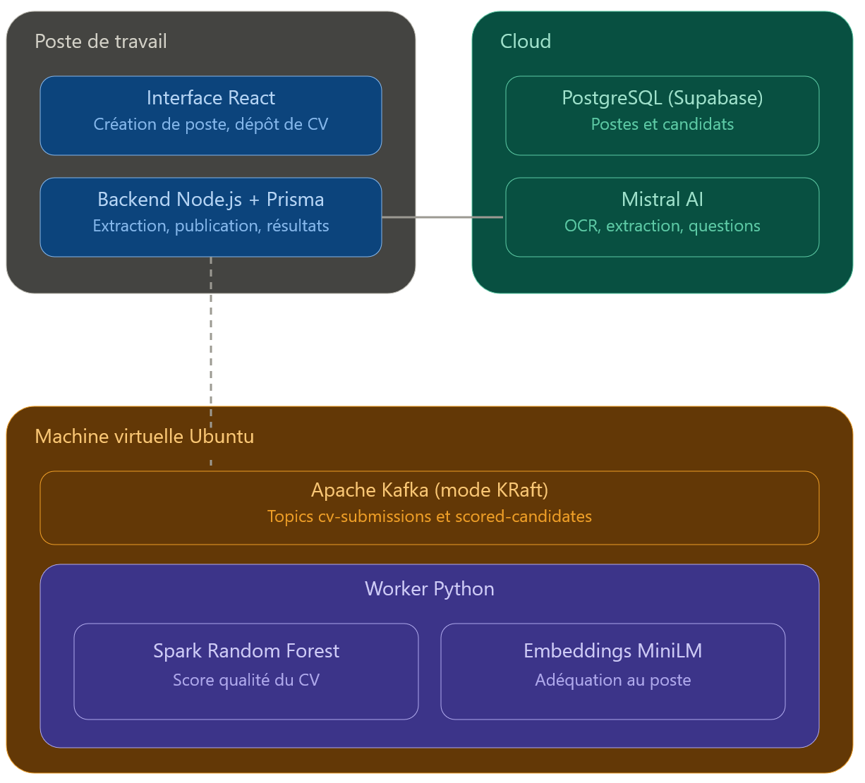
Figure 4 : Architecture globale du système Resumind

III.2.2 Composants principaux
Les composants majeurs du système sont les suivants :
- Interface (React) : le point d'entrée du recruteur, où il crée les fiches de poste, dépose les CV et consulte les candidats et leurs décisions.
- Backend (Node.js / Express) : il reçoit les CV, en extrait le texte et les champs structurés via Mistral AI, publie les candidatures sur Kafka avec le contexte du poste, et renvoie le résultat à l'interface.
- Bus de messages (Apache Kafka) : il transporte les candidatures vers le moteur de traitement et en rapporte les résultats, en découplant totalement les deux côtés.
- Moteur de traitement (consommateur Python) : il lit les candidatures, calcule les deux scores (Spark RF et embeddings), fusionne, génère les questions et persiste le résultat.
- Base de données (PostgreSQL / Supabase) : elle stocke durablement les fiches de poste, les candidats, leurs scores et décisions.

III.2.3 Interaction entre les composants
Les composants communiquent selon un schéma requête/réponse asynchrone. Le backend Node.js publie un message portant un identifiant unique sur le topic d'entrée de Kafka (cv-submissions), puis se met à l'écoute de la réponse correspondante sur le topic de sortie (scored-candidates). Le consommateur Python traite le message, puis publie le résultat enrichi des scores et de la décision. Ce mécanisme simple transforme un système fondamentalement asynchrone en une API perçue comme synchrone du point de vue de l'utilisateur, avec une fenêtre de temporisation de 30 secondes pour borner l'attente.

III.3 Technologies Big Data
Les deux technologies Big Data au cœur du projet sont Apache Kafka pour la messagerie et Apache Spark pour le traitement à l'échelle.

III.3.1 Apache Kafka
Apache Kafka est une plateforme de streaming distribuée jouant le rôle de colonne vertébrale de messages du système. Elle est exploitée en mode KRaft (sans ZooKeeper). Son intérêt dans notre architecture tient à trois propriétés :
- Le découplage : le site ne se bloque jamais sur Spark ; il publie un message et écoute la réponse, ce qui rend l'expérience utilisateur fluide.
- L'absence de perte : si le moteur de traitement tombe en panne, les candidatures restent en file dans Kafka et seront traitées à son redémarrage.
- Le fan-out : un même topic peut alimenter plusieurs consommateurs, ce qui ouvre la voie à un futur tableau de bord analytique sans modifier l'existant.
Le motif d'échange retenu est le pattern Request/Reply : le backend publie un message identifié sur le topic d'entrée et attend la réponse correspondante sur le topic de sortie. Deux topics sont utilisés en production (cv-submissions et scored-candidates), avec une fenêtre de temporisation de 30 secondes.
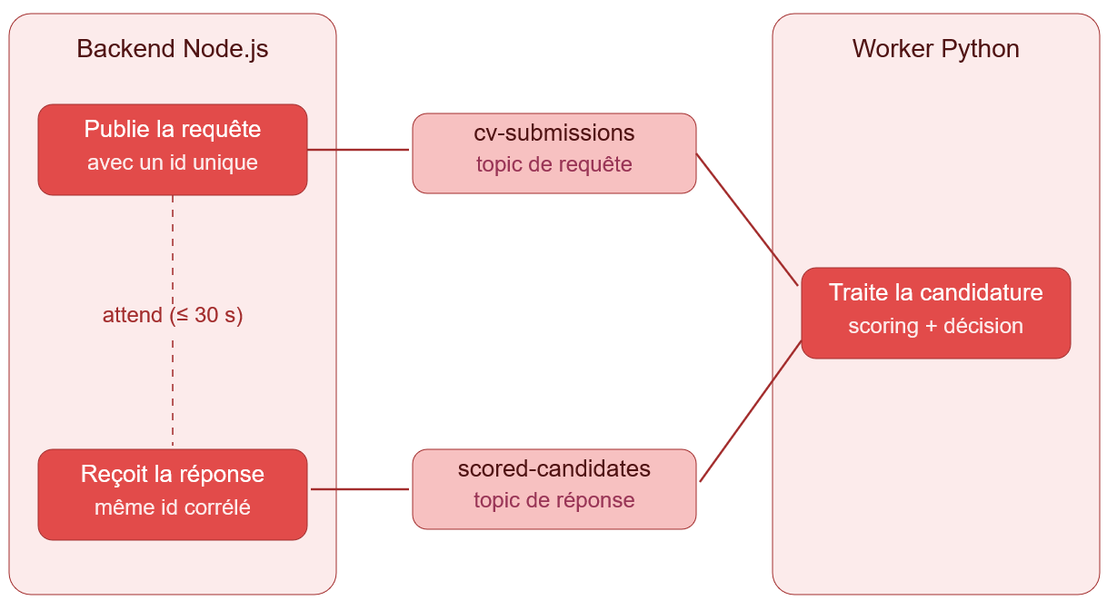
Figure 5 : Pattern Request/Reply sur Apache Kafka entre le backend et le moteur

III.3.2 Apache Spark et MLlib
Apache Spark assure le traitement d'apprentissage automatique à l'échelle. Le modèle de scoring de la qualité des CV est un classifieur Random Forest de Spark MLlib, entraîné sur un jeu de 600 000 CV synthétiques — générés aléatoirement puis étiquetés par un moteur de règles. Le modèle repose sur une forêt de cent arbres et n'utilise que trois variables par CV : le nombre de compétences, le nombre d'années d'expérience et la présence d'un diplôme. À l'inférence, le scoring d'un CV s'effectue en quelques millisecondes.
La chaîne de préparation des variables et de prédiction s'exprime de manière concise avec l'API de Spark :
features = VectorAssembler(
inputCols=[
'skills_count',
'years_clean',
'has_degree'
]
)
pred = model.transform(df)
cv_score = max(pred.probability)

III.3.3 Embeddings de phrases (MiniLM)
Le second modèle répond à la limite fondamentale du Random Forest seul : son ignorance du poste visé. Pour l'illustrer, sur un cas de test confrontant un CV d'infirmière à une offre de développeur React senior, le modèle Random Forest seul présélectionnait la candidate avec un score de 94 %, faute de savoir de quel poste il s'agissait.
L'ajout des embeddings de phrases corrige ce défaut. Le modèle MiniLM-L6-v2 transforme à la fois la fiche de poste et le profil du candidat en vecteurs de 384 dimensions ; la similarité cosinus entre ces deux vecteurs produit un score d'adéquation entre 0 et 1. Sur le même cas de test, la candidate obtient alors un score d'adéquation de 0,36 et n'est pas retenue : les embeddings « savent » qu'elle ne maîtrise pas React. C'est ce mariage de la qualité brute (Random Forest) et de la pertinence sémantique (embeddings) qui fait l'originalité de Resumind.

III.4 Langages, frameworks et outils

III.4.1 Langages et frameworks
React
Bibliothèque JavaScript de construction d'interfaces, utilisée pour l'interface du recruteur. Elle permet de composer des interfaces réactives à partir de composants réutilisables et s'appuie sur un DOM virtuel pour optimiser le rendu.
Node.js / Express
Environnement d'exécution JavaScript côté serveur et framework web minimaliste, utilisés pour le backend du site : réception des CV, extraction, publication sur Kafka et restitution des résultats.
Python
Langage d'exécution du consommateur de scoring sur la machine virtuelle, choisi pour son écosystème de science des données (PySpark, sentence-transformers, psycopg2).
Prisma 7
ORM (mapping objet-relationnel) assurant l'accès typé à la base PostgreSQL depuis le backend Node.js, à partir d'un schéma de données déclaratif.

III.4.2 Stockage et messagerie
PostgreSQL (Supabase)
Système de gestion de base de données relationnelle, open-source et robuste, hébergé sur Supabase. Il stocke durablement les fiches de poste, les candidats, leurs scores et décisions.
Apache Kafka (KafkaJS)
Bus de messages distribué assurant le découplage et l'asynchronisme entre l'interface et le moteur. Le client KafkaJS est utilisé côté Node.js, tandis que le consommateur Python s'appuie sur kafka-python.

III.4.3 Apprentissage et intelligence artificielle
Apache Spark MLlib
Bibliothèque d'apprentissage automatique distribué de Spark, utilisée pour entraîner et exécuter le classifieur Random Forest de scoring de la qualité des CV.
MiniLM-L6-v2 (sentence-transformers)
Modèle d'embeddings de phrases produisant des vecteurs de 384 dimensions, utilisé pour mesurer l'adéquation sémantique entre la fiche de poste et le profil du candidat.
Mistral AI
Service d'IA mobilisé pour trois tâches : la reconnaissance optique de caractères (OCR) des CV scannés, l'extraction des champs structurés du CV, et la génération de questions d'entretien adaptées au poste.

III.5 Conclusion
Ce chapitre a détaillé l'ossature technique du projet : une architecture distribuée et asynchrone reposant sur Kafka, un double scoring combinant Spark MLlib et embeddings sémantiques, et un ensemble cohérent de langages et d'outils. Le chapitre suivant illustre la concrétisation de ces choix à travers les interfaces de la plateforme.

Chapitre IV : Implémentation et interfaces

IV.1 Introduction
Ce dernier chapitre présente la concrétisation du projet à travers les interfaces de la plateforme Resumind. Nous décrivons les principaux écrans rencontrés par le recruteur, de la liste des offres au détail d'un candidat, en expliquant le rôle et le fonctionnement de chacun. L'interface adopte une identité visuelle sobre — palette rouge, noir et blanc, typographie soignée et mode sombre — au service de la lisibilité.

IV.2 Interfaces de la plateforme
IV.2.1 Page des offres d'emploi
Page d'accueil de l'application, elle présente l'ensemble des offres d'emploi (fiches de poste) créées par le recruteur. Chaque offre est affichée sous forme de carte et constitue le point d'entrée vers son propre vivier de candidats. Le recruteur peut depuis cet écran créer une nouvelle offre ou en supprimer une existante.

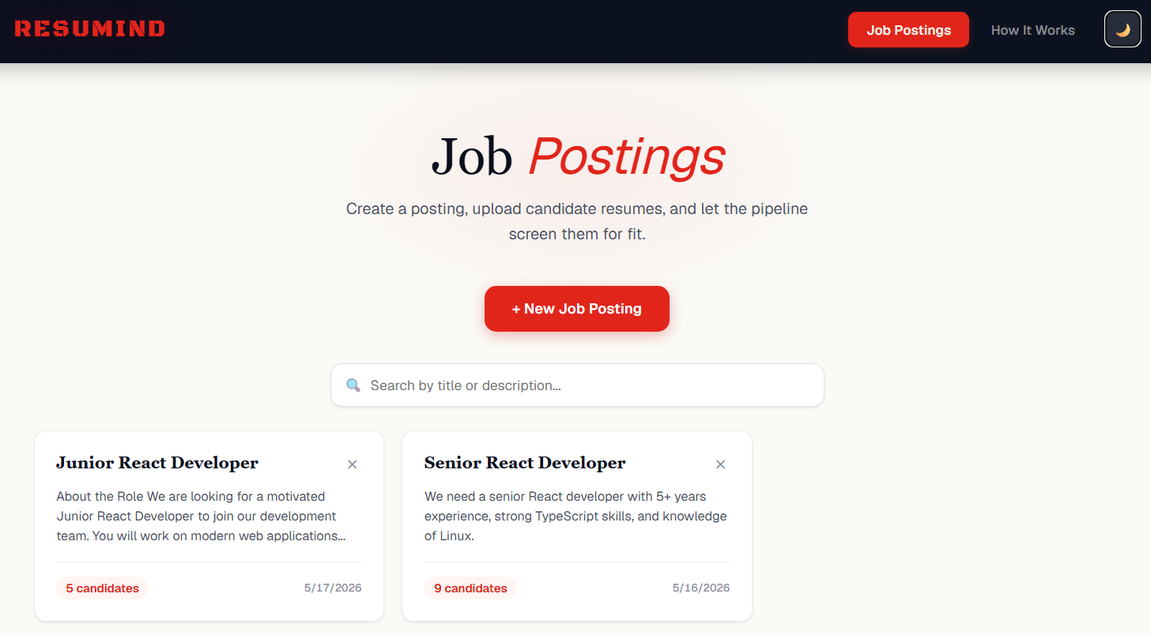
Figure 6 : Page d'accueil — liste des offres d'emploi (Job Postings)

IV.2.2 Création d'une fiche de poste
Lors de la création d'une offre, le recruteur saisit l'intitulé du poste, une description détaillée et la liste des compétences requises. C'est ce texte de fiche de poste qui servira ensuite de référence aux embeddings pour mesurer l'adéquation de chaque candidat.

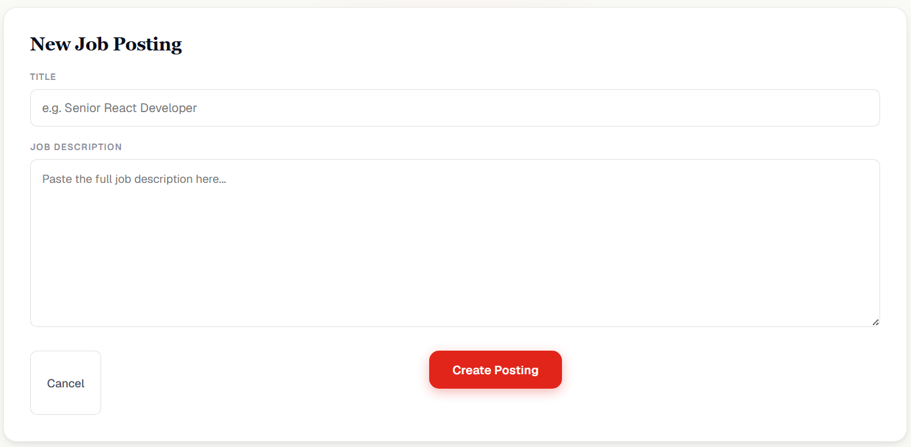
Figure 7 : Formulaire de création d'une fiche de poste
IV.2.3 Page de détail d'une offre
La page de détail d'une offre affiche le descriptif du poste ainsi que le tableau des candidats associés. Une barre de recherche est placée à gauche et les filtres à droite. Chaque ligne du tableau présente un candidat et sa décision (présélectionné, à réviser ou non retenu), matérialisée par un badge coloré. Le recruteur peut supprimer un candidat ou ouvrir son détail. C'est également depuis cette page que s'effectue le dépôt d'un nouveau CV.

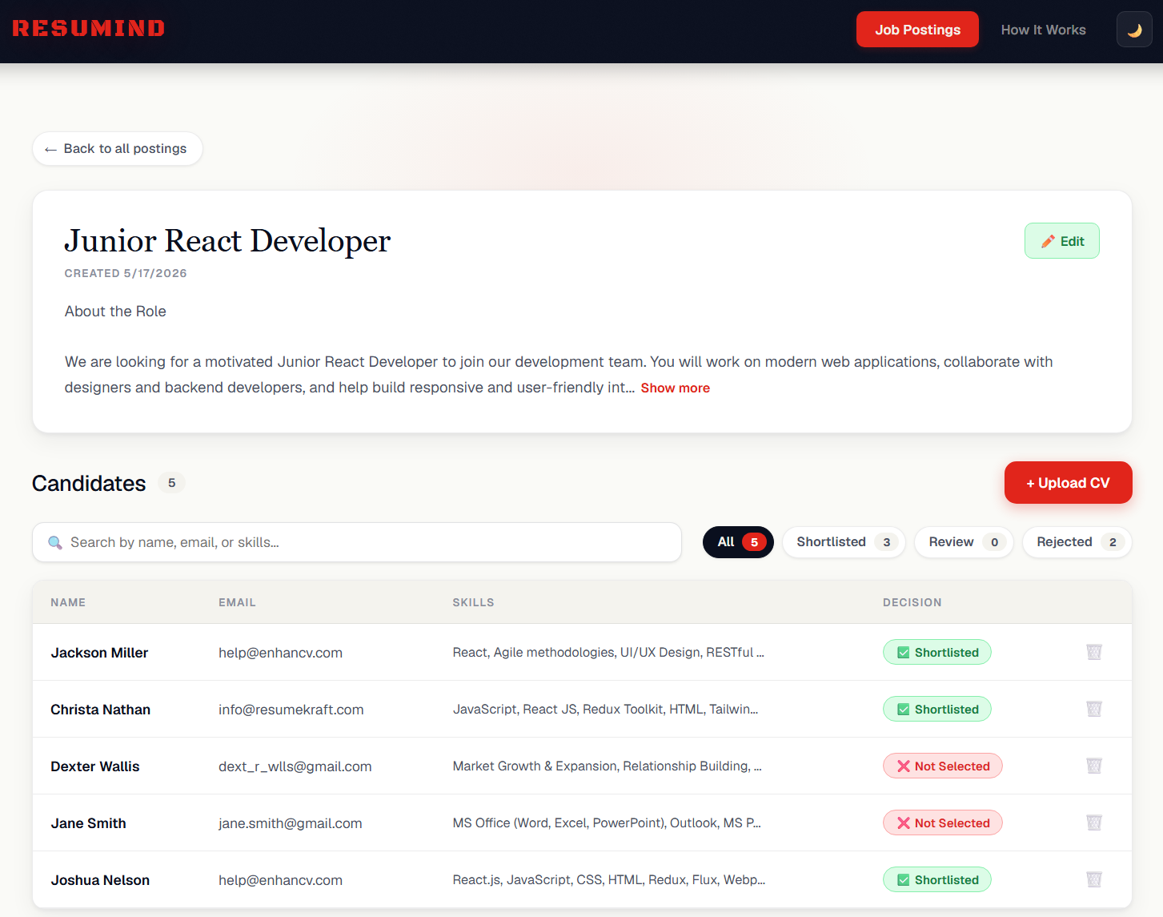
Figure 8 : Page de détail d'une offre avec le tableau des candidats
IV.2.4 Dépôt d'un CV
Le dépôt d'un CV s'effectue via une fenêtre modale rattachée à la fiche de poste. Une fois le PDF sélectionné, un indicateur de progression en plusieurs étapes accompagne le traitement (extraction, scoring, génération des questions) jusqu'à l'affichage de la décision. Le traitement étant asynchrone via Kafka, l'interface reste réactive pendant toute la durée de l'opération.

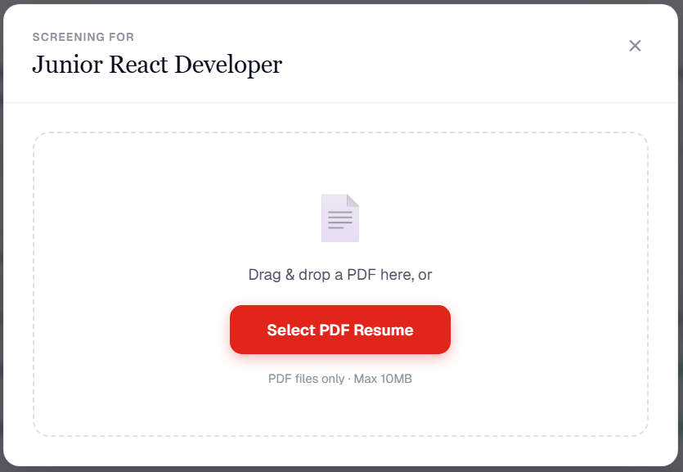
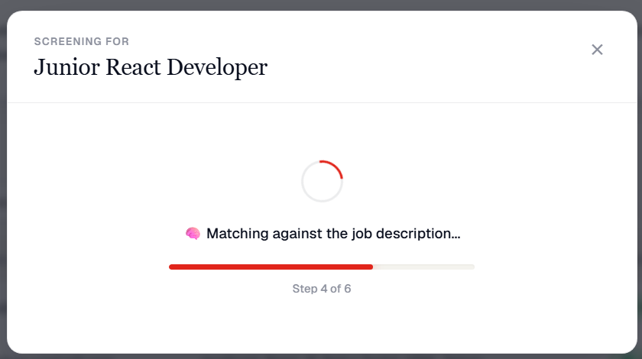
Figure 9 : Fenêtre de dépôt d'un CV avec indicateur de progression

IV.2.5 Page de détail d'un candidat
La page de détail d'un candidat présente l'ensemble des informations extraites de son CV (nom, e-mail, compétences, formation, expérience), la décision retenue, ainsi que les questions d'entretien générées automatiquement et adaptées au poste. Un bouton permet de télécharger le CV d'origine. Conformément à un choix de conception assumé, les scores numériques ne sont pas affichés à l'écran : le recruteur ne voit que la décision, les scores restant calculés et stockés en base.

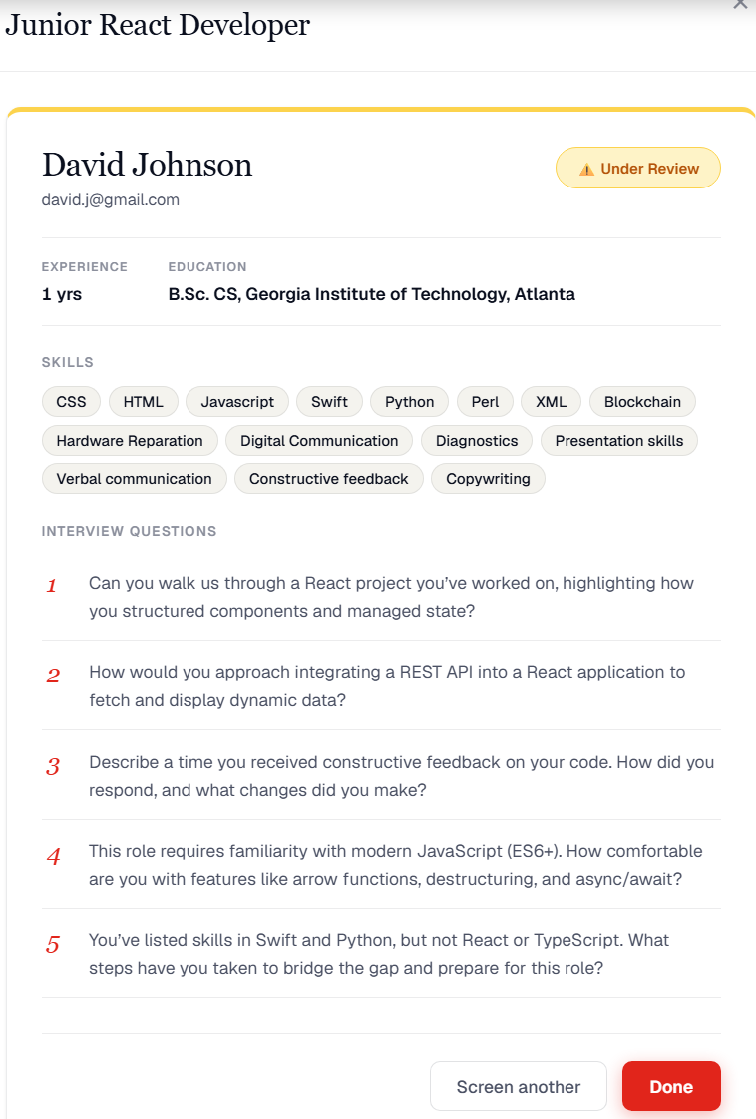
Figure 10 : Page de détail d'un candidat avec questions d'entretien et téléchargement du CV
IV.2.6 Page « Comment ça marche »
Une page dédiée explique de façon pédagogique le fonctionnement du pipeline et l'architecture du système. Elle présente, dans un langage accessible, le cheminement d'une candidature et le rôle de chaque composant (Node.js, Kafka, Spark, embeddings, base de données), avec un schéma d'architecture mis en valeur.

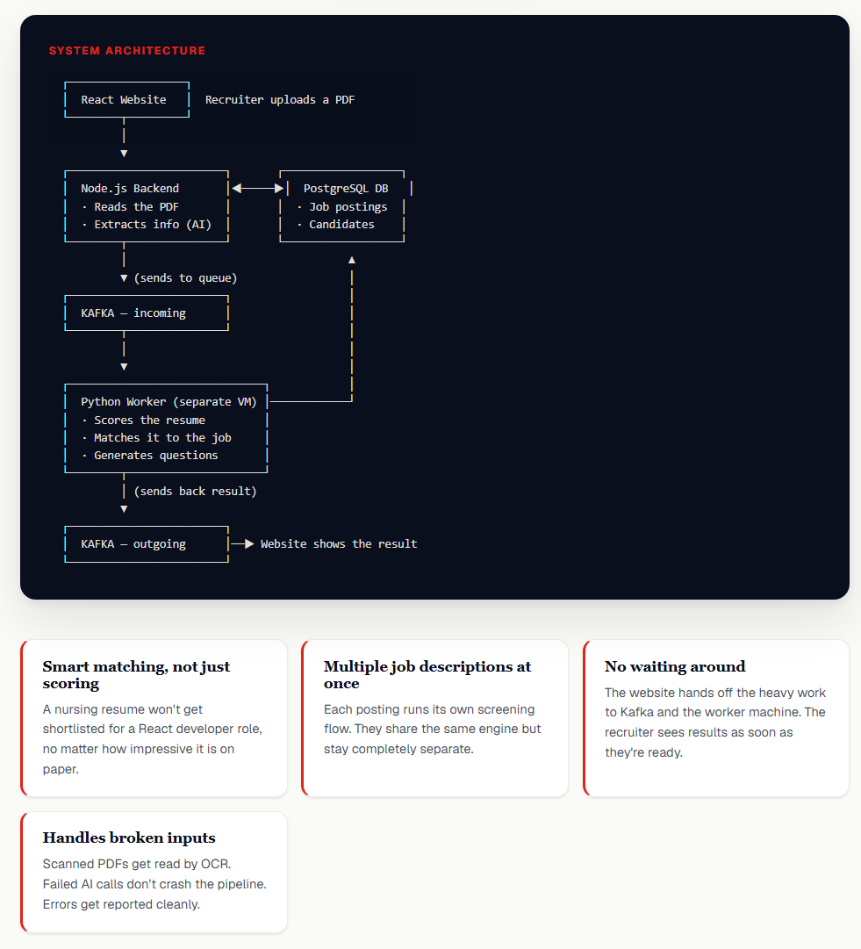
Figure 11 : Page explicative de l'architecture (« Comment ça marche »)

IV.3 Identité visuelle et mode sombre
L'ensemble de l'interface repose sur un système de jetons de design (design tokens) : chaque couleur, ombre, rayon et bordure est défini comme variable, ce qui permet une bascule instantanée entre mode clair et mode sombre. Le mode sombre, activable depuis l'en-tête, mémorise la préférence de l'utilisateur. La palette « Editorial Recruit » associe un fond crème, un bleu nuit, le rouge de la marque et des ombres travaillées, pour une présentation à la fois sobre et soignée.

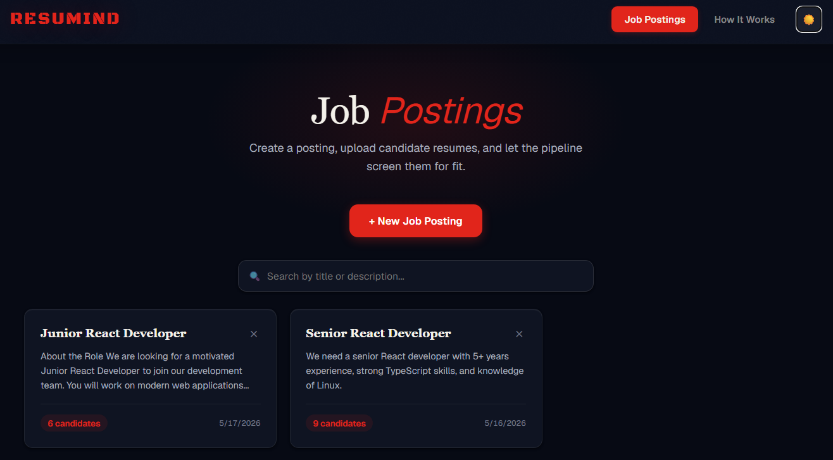
Figure 12 : Interface en mode sombre

IV.4 Conclusion
Ce chapitre a présenté les interfaces de la plateforme Resumind et leurs fonctionnalités, illustrant la traduction concrète des choix de conception et d'architecture exposés précédemment. La plateforme offre au recruteur un parcours fluide, de la création d'une offre jusqu'à la décision sur chaque candidat, en masquant la complexité du pipeline Big Data sous-jacent.
Conclusion générale
Ce projet de fin de module nous a offert l'occasion de mettre en pratique, sur une problématique concrète et de bout en bout, les concepts du Big Data étudiés au cours de notre formation en Master de Data Science. En concevant et en réalisant Resumind, plateforme de tri intelligent et de présélection automatisée de CV, nous avons articulé messagerie distribuée, traitement à l'échelle et apprentissage automatique au sein d'un système fonctionnel et cohérent.
Sur le plan technique, ce travail nous a permis de consolider notre maîtrise d'un écosystème d'outils modernes : Apache Kafka pour découpler et fiabiliser les échanges, Apache Spark et MLlib pour entraîner et exécuter un classifieur à grande échelle, et les embeddings de phrases pour introduire une compréhension sémantique du langage. La principale leçon du projet réside sans doute dans la complémentarité de ces deux derniers modèles : là où un classifieur générique ignore le poste visé, l'ajout des embeddings restaure la pertinence en mesurant l'adéquation réelle entre un candidat et une offre précise.
La démarche suivie — du cadrage de la problématique à l'analyse des besoins, puis de la conception à l'implémentation et au calibrage — nous a également sensibilisés aux enjeux de la conduite d'un projet de données : choix d'architecture, arbitrages entre robustesse et simplicité, et ajustement empirique des seuils de décision. Le résultat obtenu est encourageant : la plateforme transforme une tâche de tri longue et imparfaite en un pipeline asynchrone, robuste et calibrable, capable d'évaluer chaque CV au regard du poste réellement visé.
Plusieurs perspectives prolongent naturellement ce travail. La plus immédiate consiste à exploiter la capacité de fan-out de Kafka pour brancher un second consommateur dédié à un tableau de bord analytique en temps réel (décisions par poste, scores moyens), démontrant pleinement le potentiel de l'architecture. D'autres pistes incluent une boucle de rétroaction où les décisions du recruteur ajusteraient automatiquement les seuils par poste, le dépôt simultané de plusieurs CV avec vue comparative classée, ou encore la conteneurisation et le déploiement public de l'ensemble. Au-delà de ces évolutions, ce projet aura renforcé notre goût pour la science des données et notre volonté de continuer à explorer ce domaine en constante évolution.

